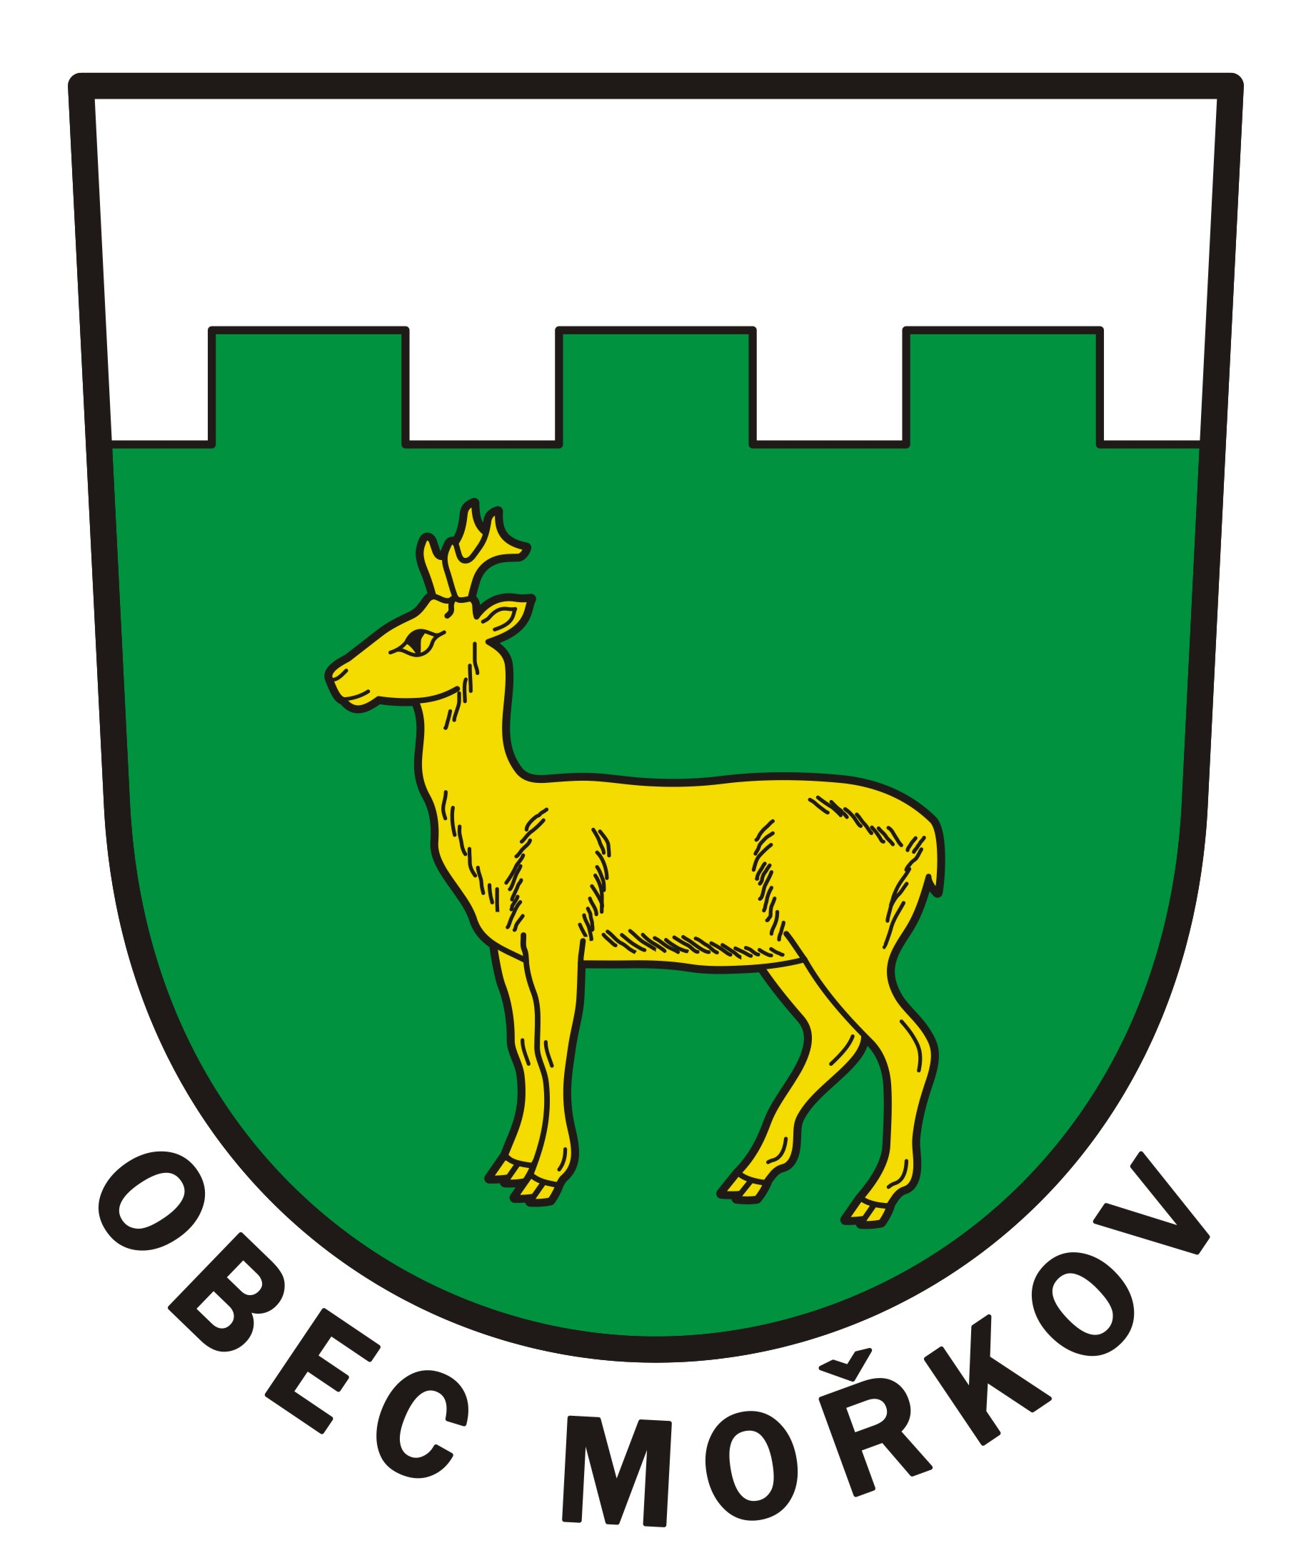
Obec Mořkov
Horní 10, 742 72 Mořkov
IČO: 00298191
Počet stran: 12
Počet příloh: 2

PROVOZNÍ ŘÁD

SBĚRNÉHO DVORA

Září 2013

Provozovatel: Obec Mořkov
Horní 10
742 72 Mořkov
IČO: 00298191

Zpracoval: Jiří Navrátil
místostarosta
Za provozovatele schválil: Rada obce Mořkov

Článek 1.

VŠEOBECNÁ USTANOVENÍ

Provozní řád slouží k zabezpečení řádného provozu sběrného dvora (dále SD) bez škodlivého vlivu na životní prostředí, k ochraně života a zdraví osob. Hlavním smyslem sběrného dvora je shromáždění, popřípadě vytřídění a následně předání odpadů organizacím, zabývajících se jejich likvidací, se kterými Obec Mořkov uzavřela smlouvy.

Všichni pracovníci sběrného dvora a osoby, kterým byl povolen vstup do areálu, jsou povinni se řídit ustanoveními tohoto provozního řádu a dbát pokynů odpovědných pracovníků. Každý občan, který chce uložit odpad ve sběrném dvoře, je povinen prokázat svou totožnost a trvalý pobyt v obci Mořkov občanským průkazem. Chalupáři a chataři, kteří jsou majiteli nemovitosti v obci, se prokážou dokladem o vlastnictví nemovitosti a občanským průkazem. Poté můžou zdarma odložit svůj odpad.

Všichni zaměstnanci obsluhující sběrný dvůr jsou povinni se nejméně jednou ročně seznámit s provozním řádem.
Za dodržování provozního řádu odpovídá obsluha sběrného dvora – odpovědný pracovník nebo jím pověřená osoba.

Tento provozní řád bude provozovatel průběžně aktualizovat v souladu se změnami legislativy platné na území ČR.

S provozním řádem jsou povinni se seznámit všichni pracovníci podílející se na provozu sběrného dvora a tuto skutečnost potvrdit s uvedením přesného data. Za splnění tohoto ustanovení je odpovědný provozovatel sběrného dvora.

Každá aktualizace v souladu se změnami legislativy platné na území ČR v provozním řádu podléhá schválení Radou obce Mořkov a bude přiložena písemnou formou jako nedílná součást tohoto dokumentu.

Článek 2.

ZÁKLADNÍ ÚDAJE O ZAŘÍZENÍ

Název zařízení: Sběrný dvůr

Pozemek: parc. č. 1080/5, p. p. k. 1080/5/d1, p. p. k. 1081/2/d1, p. p. k. 1087/2, p. p. k. 1088/1 v katastrálním území Mořkov

Kolaudační rozhodnutí vydal: Městský úřad Nový Jičín
Stavební úřad
Č. j.: ÚPSŘ/43500/2013

Provozovatel zařízení: Obec Mořkov
Horní 10
742 72 Mořkov
IČ: 00298191
DIČ: CZ 00298191

Vlastník zařízení: Obec Mořkov
Horní 10
742 72 Mořkov
IČ: 00298191

Obsluha sběrného dvora:

Kontaktní osoby pro případ havárie: Vladana Hořelková
556 719 098; 739 623 908

Jiří Navrátil
556 715 664; 739 623 891

DŮLEŽITÁ TELEFONNÍ ČÍSLA

Hasičský záchranný sbor: 150
Rychlá lékařská pomoc: 155
Policie: 158
Městská policie: 556 768 281
Městský úřad, odbor ŽP: 556 768 294
Krajský úřad, odbor ŽP: 595 622 222

SÍDLA DOHLÍŽECÍCH ORGÁNŮ

♦ Česká inspekce životního prostředí, obl. insp. Ostrava, Valchařská 15/72 tel.: 595 134 111
♦ Krajský úřad Moravskoslezského kraje, odbor ŽPaZ, Ostrava, 28. října 117 tel.: 595 622 222
♦ Krajská hygienická stanice Moravskoslezského kraje, územní pracoviště
Nový Jičín, Štefánikova 9 tel.: 556 770 370
♦ Městský úřad Nový Jičín, odbor ŽP, Masarykovo nám. 1 tel.: 556 768 294

Platnost provozního řádu: V souladu s rozhodnutím Krajského úřadu Moravskoslezského kraje, kterým je udělen souhlas k provozování zařízení ke sběru odpadů a s jeho provozním řádem. (viz příloha)

Místo uložení provozního řádu: Provozní řád je uložen u zodpovědných pracovníků a u obsluhy sběrného dvora.

Článek 3.

CHARAKTER A ÚČEL ZAŘÍZENÍ

Sběrný dvůr je umístěn na ulici Nádražní u č.p. 498 a je určen zejména pro sběr komunálního odpadu (velkoobjemového, biologického, oděvů, papíru a kartonu, skla, plastů, kovů, vyřazené elektrické a elektronické zařízení neuvedené pod čísly 20 01 21, 20 01 23 a 20 01 35, drobného stavebního odpadu od fyzických osob).

Sběr obalového odpadu (papíru, plastu, skla, kovu aj.) vstupuje do systému společnosti EKO-KOM, do kterého je Obec Mořkov zapojena. Tento systém zajišťuje odběr a využití odpadů z obalů prostřednictvím tříděného sběru v obcích a prostřednictvím činnosti osob oprávněných nakládat s odpadem. To znamená, že společnost EKO-KOM se podílí na financování nákladů spojených se sběrem, svozem, tříděním a využitím obalového odpadu.

Obec Mořkov je rovněž zapojena do kolektivního systému zpětného odběru elektrozařízení. Elektrozařízení, které je odevzdáno ve sběrném dvoře, určeném jako místo zpětného odběru, je následně předáno specializovaným firmám ASEKOL, ELEKTROWIN atd. Ty pak zajistí jeho ekologickou likvidaci podle vyhlášky 237/2002 Sb. o podrobném způsobu provedení zpětného odběru a vyhlášky 352/2005 Sb. o podrobnostech nakládání s elektrozařízeními a elektroodpady a o bližších podmínkách financování nakládání s nimi.

Ve sběrném dvoře mohou být sbírány odpady pouze se souhlasem provozovatele sběrného dvora.

Příjezdová komunikace sběrného dvora je napojena na místní komunikaci ulice Nádražní. Parkoviště je řešeno před areálem sběrného dvora.

Přehled druhů odpadů, pro něž je zařízení určeno:

Katal. č. Název odpadu Kategorie
odpadu

16 01 03 Pneumatiky O
17 02 01 Dřevo O
17 02 02 Sklo O
17 02 03 Plasty O
20 01 01 Papír O
20 01 02 Sklo O
20 01 10 Oděvy O
20 01 11 Textilní materiály O
20 01 36 Vyřazené elektrické a elektronické zařízení O
20 01 39 Plasty O
20 01 40 Kovy O
20 02 01 Biologicky rozložitelný odpad O
20 03 07 Objemný odpad O

Kategorie O – jedná se o ostatní odpad

Článek 4.

STRUČNÝ POPIS ZAŘÍZENÍ

Provozní řešení sběrného dvora vychází z požadavku Zákona o odpadech č. 185/2001 Sb. a vyhlášky č.383/2001 Sb., o podrobnostech nakládání s odpady, pro občany včetně možnosti nakládání s nebezpečnými odpady (dle stávajících právních předpisů v odpadovém hospodářství).
Sběrný dvůr zaujímá plochu 102,5 x 19,0 m, která je provedena z asfaltobetonu.

Sběrný dvůr je vybaven mobilními kontejnery a uzamykatelnými plechovými kontejnery (poskytnuté odběrateli jednotlivých druhů ostatních odpadů nebo pořízeny provozovatelem sběrného dvora) a betonovými prefabrikáty pro shromažďování stavební suti a železného šrotu.

Prostor pro obsluhu sběrného dvora je řešen v bezprostřední blízkosti areálu ve zděné budově č. p. 498.

Do otevřených kontejnerů mohou být ukládány ostatní druhy odpadů:

- pneumatiky a výrobky z pryže
- barevné a čiré sklo
- železo
- papír a kartony
- plasty
- dřevo
- oděvy
- biologicky rozložitelný odpad
- další látky dle Přehledu druhů odpadů – kategorie O viz výše

Firmy ELEKTROWIN, ASEKOL a EKOLAMP poskytly místu zpětného odběru elektrozařízení, zářivek a lamp (sběrného dvora) speciální kontejnery na daný druh odpadu.

JEDNOTLIVÉ SPOLEČNOSTI KOLEKTIVNÍHO SYSTÉMU ODEBÍRAJÍ TYTO DRUHY ODPADŮ:

ASEKOL – A1 - pouze PC monitory a televize, které nejsou nebezpečným odpadem, které jsou uloženy v uzamykatelném kontejneru.

ASEKOL – A2 – malé spotřebiče – osobní počítače, laptopy, notebooky, elektronické diáře, tiskárny, kopírovací zařízení, elektrické a elektronické psací stroje, kapesní a stolní kalkulačky, zařízení pro přenos zvuku, obrazu a jiných informací, radiobudíky, radiomagnetofony, videokamery, videorekordéry atd., které jsou uloženy v uzamykatelném kontejneru.

ELEKTROWIN – velké spotřebiče B1 – chlazení - velká chladicí zařízení, chladničky, mrazničky a jejich kombinace, klimatizační zařízení, které jsou uloženy v uzamykatelném kontejneru.

ELEKTROWIN – velké spotřebiče B2 – velké spotřebiče - zařízení s rozměry většími než 40x80x50 - pračky, sušičky, myčky nádobí, pečící zařízení, sporáky, plotny, mikrovlnné trouby, elektrická topidla, radiátory, ventilátory, sekačky, zařízení pro postřik, elektric. vrtačky, pily a další el. nářadí pro domácí dílnu atd., které jsou uloženy v uzamykatelném kontejneru.

ELEKTROWIN – malé spotřebiče B3 – zařízení s rozměry menšími než 40x80x50 – tzn.: elektrické a elektronické zařízení z domácností - vysavače, čistící stroje na koberce, ostatní zařízení pro čištění, šicí stroje, zařízení používaná k pletení, tkaní, žehličky, topinkovače, fritovací hrnce, kávovary a mlýnky, hodinky, budíky, elektrické nože, otvíráky, elektronické váhy, fény, zastřihávače vlasů, holicí strojky, vrtačky, pily, zařízení pro soustružení, vrtání, broušení, drcení, ražení atd., které jsou uloženy v kontejneru.

EKOLAMP – světelné zdroje, svítidla a LED, které jsou uloženy v uzamykatelném kontejneru.

U velkých spotřebičů a chlazení je nutné nalepovat oranžové nálepky s nápisem „Zpětně odebrané elektrozařízení Elektrowin, a. s.“

Elektrozařízení, která odebírají výše uvedené společnosti, nejsou nebezpečným odpadem. Nevyžadují zvláštní opatření dle zákona o odpadech ani se neuvádí do evidence odpadů.

Volná plocha sběrného dvora je dostatečně velká k manipulaci pro třídění a odvoz tříděného odpadu.
Na volné ploše lze přechodně umístit další kontejnery pro odpad tak, aby nebránily manipulaci a provozu na sběrném dvoře.
Kontejnery se po naplnění odvážejí mobilní technikou k dalšímu zpracování.

Obsluha sběrného dvora má k dispozici objekt s vlastním sociálním zázemím s tekoucí pitnou vodou a napojením do žumpy. Vytápění je zajištěno pomocí elektrických topidel.

Manipulační plocha je spádována pro odvod srážkových vod a napojena do stávajících silničních vpustí.

Na sběrném dvoře je stanovena hmotnost dovezeného odpadu odhadem, popř. zvážen silniční kalibrovanou vahou.

Článek 5.

TECHNOLOGIE A OBSLUHA ZAŘÍZENÍ

Obsluha sběrného dvora určí místo nájezdu vozidla s přijímaným odpadem, zkontroluje místo bydliště dodavatele odpadu, dále provede vizuální kontrolu dovezeného odpadu. Poté společně uloží odpad do označeného kontejneru podle druhu odpadu.

Příjem odpadů

Obsluha sběrného dvora odpady přebírá v souladu s přílohou č. 2 (základní popis odpadu) vyhl. č.383/2001 Sb. s ohledem na druh odpadů a požadavky zařízení, do kterého jsou odpady předávány. Pracovník sběrného dvora odpad zatřídí podle Katalogu odpadů, odhadne jeho množství a uloží ho do kontejneru. Odpad je ukládán podle druhů a kategorií vzhledem k jejich vlastnostem do příslušných nádob umístěných ve sběrném dvoře. Odpad se ve sběrném dvoře nezpracovává, neupravuje či nelikviduje.

- Obsluha sběrného dvora (SD) zodpovídá za:

- provoz SD v souladu se všemi právními předpisy
- dodržování provozního řádu
- ukládání odpadů uvedených v tomto provozním řádu
- řádné vedení provozního deníku SD
- řádné vedení evidence odpadů, zařazení odpadů dle druhů a jejich uložení do jednotlivých kontejnerů
- bezpečnost provozu, udržování čistoty, organizaci provozu
- používání ochranných pomůcek
- provádění vstupní kontroly odpadů, organizaci svozu a odvozu odpadů
- vystavování dokladů o převzetí odpadu
- řádný stav SD, zejména informačních tabulí
- dodržování bezpečnostních předpisů o ochraně zdraví při práci a požárních předpisů
- provádění opatření na odstranění mimořádných událostí

- Obsluha sběrného dvora se řídí:

- provozním řádem sběrného dvora
- pokyny zodpovědného pracovníka
- havarijním řádem

Odvoz odpadů

Odvoz jednotlivých druhů odpadů je prováděn vždy po naplnění oddělených shromažďovacích nádob.
Odvoz zpětně odebíraných elektroodpadů se uskutečňuje po zadání do informačního systému jednotlivých společností v rámci kolektivního systému.
Ostatní odpady jsou odváženy k recyklaci nebo k uložení na skládku. Vytříděné plasty, sklo a papír jsou odváženy společností AVE CZ odpadové hospodářství, s.r.o.

Článek 6.

MONITOROVÁNÍ PROVOZU SEPARAČNÍHO DVORA

Denně jsou obsluhou sledovány:

Prašnost

V případě zvýšené prašnosti plochu sběrného dvora zkrápět vodou!

Znečištění plochy nebezpečnou látkou (např. nafta)

V případě úkapu nebezpečných látek použít čistící materiál nebo sorbent z havarijní soupravy! Znečištěný materiál nebo znečištěný sorbent předat k likvidaci specializované firmě. Odpady z vlastní činnosti vzniklé provozem separačního dvora např. znečištěný sorbent, písek, mastné hadry, předat ke zneškodnění rovněž specializované firmě.

Článek 7.

ORGANIZAČNÍ ZAJIŠTĚNÍ PROVOZU

Provozní doba sběrného dvora –
letní provoz zimní provoz
Středa 10:00 - 18:00 10:00 – 16:00
Sobota 8:00 - 13:00 8:00 – 13:00

Po celou dobu provozní doby sběrného dvora je přítomna obsluha.

Dodavatel odpadu s osobním vozidlem, popř. s vozidlem s přívěsným vozíkem, najede na manipulační plochu. Z manipulační plochy mohou občané odkládat jednotlivé druhy komunálního odpadu do sběrných kontejnerů umístěných po obvodu této plochy, vždy za přítomnosti obsluhy separačního dvora.
Manipulace s odpadem k další likvidaci musí být prováděny dle postupů stanovených zákonem o odpadech, vždy za přítomnosti obsluhy sběrného dvora.
Pohyb po sběrném dvoře je povolen pouze za přítomnosti obsluhy a jen po dobu nezbytně nutnou k předání odpadu.
Po odložení odpadů a po vydání potvrzení obsluhou sběrného dvora opouští občan s vozidlem sběrný dvůr.

Článek 8.

VEDENÍ EVIDENCE ODPADŮ PŘIJÍMANÝCH A PŘEDÁVANÝCH DO ZAŘÍZENÍ I V ZAŘÍZENÍ PRODUKOVANÝCH

Evidence odpadů ve sběrném dvoře je třeba provádět dle zákona č. 185/2001 Sb., o odpadech a o změně některých dalších zákonů, ve znění pozdějších předpisů - § 39 zákona a vyhlášky 383/2001 Sb., o podrobnostech nakládání s odpady, ve znění podrobnějších předpisů, část šestá, § 21. Průběžnou evidenci odpadů sběrného dvora je nutné archivovat po dobu 5 let. Prvotní evidence je vedena v Provozním deníku. Následně je evidence zpracována v náležitostech § 21 vyhlášky 383/2001 Sb., příloha č. 20.

Je vedena evidence odpadů přijímaných a předávaných.
Identifikací fyzických osob se rozumí zjištění jména, příjmení, data narození, adresy trvalého pobytu podle občanského průkazu nebo jiného průkazu totožnosti každé z osob, od které byly odpady odebrány.
Při identifikaci výše uvedených odebraných odpadů je nutné uvést také datum a hodinu odebrání.

Odpady, které se na sběrném dvoře nesmějí odebírat, jsou odpady mající povahu:
a) uměleckého díla nebo jeho části,
b) pietního nebo bohoslužebného předmětu nebo jeho části,
c) průmyslového strojního zařízení nebo jeho části,
d) obecně prospěšného zařízení nebo jeho části, zejména zařízení pro hromadnou dopravu, dopravního značení, součásti nebo příslušenství veřejného prostranství a pozemních komunikací a energetické, vodárenské nebo kanalizační zařízení.

Článek 9.

BEZPEČNOST PROVOZU A OCHRANA ŽIVOTNÍHO PROSTŘEDÍ
A ZDRAVÍ LIDÍ

1. Protipožární opatření

Pracovníci zabezpečující provozsběrného dvora odpovídají za dodržování protipožárních předpisů. Sběrný dvůr má k dispozici hasicí přístroje, které jsou umístěny v budově pro obsluhu.
3 ks HP vodní - 10 kg
3 ks práškový - 6 kg

V případě požáru jsou povinni vyrozumět mobilním telefonem hasiče č. tel.: 150.

2. Bezpečnost a ochrana zdraví při práci

Sběrný dvůr je vybaven lékárničkou první pomoci, tekoucí pitnou vodou a pro případ úniku nebezpečných látek havarijní soupravou. Obsluze sběrného dvora jsou poskytovány následující osobní ochranné prostředky:

Ochranné brýle
Ochranné pracovní rukavice
Pracovní oděv

Pro zajištění bezpečnosti a hygieny práce je nezbytné dodržovat platné bezpečnostní a hygienické předpisy, minimálně 1x ročně provést školení obsluhy sběrného dvora z bezpečnostních a požárních předpisů. Při jakékoliv manipulaci s odpady používat ochranné rukavice a ochranný oděv. Při manipulaci s odpady nejíst, nepít a nekouřit.

Při provozování sběrného dvora pro občany obce musí být vždy učiněna taková opatření, aby i osoba neškolená neutrpěla úraz při ukládání odpadů.
Provoz sběrného dvora je vždy veden tak, aby obsluha sběrného dvora věděla, že v danou chvíli zde občan ukládá odpad.
Prostory jsou osvětleny dostačujícím umělým osvětlením. Celý areál sběrného dvora zcela vylučuje možnost kouření, což je řádně označeno výstražnými nápisy.

3. Způsob poskytování předlékářské první pomoci

a) zasažení kůže:
Při zasažení kůže opláchneme proudem vody, odstraníme nasáklý oděv a oplachujeme kůži proudem vody. Potřísněný oděv nesvlékáme přes obličej a dbáme, aby odtékající voda nezasáhla ty části těla, které nebyly kontaminovány. Po důkladném oplachu trvajícím asi 10 minut, provedeme omytí mýdlem a opět důkladně opláchneme vodou. Kde je to účelné, je třeba ostříhat nehty, vlasy. U poleptání žíravinami překrýváme postižená místa sterilním obvazem. U žíravin má oplachování větší význam než neutralizace.

b) zasažení oka:

Postižené oko vyplachujeme vodou a to směrem do vnitřního koutku k zevnímu koutku oka, aby voda nestékala do druhého nepostiženého oka, k ústům a nosu. Výplach oka provádíme 5 až 10 minut, nikdy nepoužíváme neutralizační roztoky. Pokud má postižený křečovitě sevřené víčko, je na místě mírné násilí k jeho rozevření.

Ve všech případech po okamžitém poskytnutí první pomoci (viz výše) zajistíme neprodleně odbornou lékařskou pomoc u pohotovostní služby Nemocnice s Poliklinikou v Novém Jičíně. Telefon: 556 773 325, 556 709 468, mobil 739 60 93 95 nebo akutní lékařská pomoc tel. č.: 155.

Sanitární opatření:

Pravidelně 1x týdně provést očistu celého sběrného dvora.
K zabezpečení dezinfekce odpadových nádob provést 1x ročně jejich dezinfekci.

Článek 10.

PROVOZNÍ DENÍK SBĚRNÉHO DVORA

Provozní deník zařízení slouží k dokumentování provozu sběrného dvora a je veden obsluhou. Pracovníci sběrného dvora jsou odpovědní za vedení provozního deníku, který obsahuje níže uvedené údaje. Informace o provozu jsou zaznamenávány do provozního deníku denně. Množství a druh přijatých odpadů se archivuje po dobu 5 let.

Provozní deník obsahuje následující údaje:
- datum a jméno pracovníka, který prováděl záznam
- množství a druh přijatého odpadu
- záznam o školení pracovníků sběrného dvora
- záznam o kontrolách (jméno, organizace, datum, druh kontroly)
- záznam o zvláštních událostech

V Mořkově 13. . 2013

Návrh informační tabule
(podle § 4 vyhl. 383/2001 Sb.)

SBĚRNÝ DVŮR

Druhy odpadů podle Katalogu odpadů, které mohou být v zařízení přijímány:

Katal. č. Název odpadu Kategorie
odpadu

16 01 03 Pneumatiky O
17 02 01 Dřevo O
17 02 02 Sklo O
17 02 03 Plasty O
20 01 01 Papír O
20 01 02 Sklo O
20 01 10 Oděvy O
20 01 11 Textilní materiály O
20 01 36 Vyřazené elektrické a elektronické zařízení O
20 01 39 Plasty O
20 01 40 Kovy O
20 02 01 Biologicky rozložitelný odpad O
20 03 07 Objemný odpad O

Kategorie O – jedná se o ostatní odpad

Provozovatel zařízení: Obec Mořkov
Horní 10
742 72 Mořkov

Vlastník zařízení: Obec Mořkov
Horní 10
742 72 Mořkov

Osoba oprávněná jednat jménem provozovatele: Jiří Navrátil, místostarosta obce

Souhlas k provozování zařízení a s jeho provozním řádem vydal: Krajský úřad Moravskoslezského kraje, Odbor životního prostředí a zemědělství, tel.: 595 622 222.

Provozní doba separačního dvora:

letní provoz zimní provoz
Středa 10:00 - 18:00 10:00 – 16:00
Sobota 8:00 - 13:00 8:00 – 13:00

